今日动态
第十五周 12月15日 星期五 小雨
1.晨间来园
出勤：本班今日出勤人数30人。
2.区域游戏
美工区
高立航
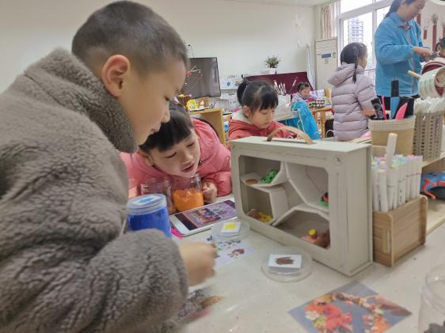
高立航今天来到美工区后就说：“老师，我想把这个冬眠屋做完，可以给我看看图片吗？”于是，老师将图片给了高立航做参考。高立航昨天已经做好了几个小动物，他今天要做小动物们的小窝。他先是用棕色粘土当作泥土，铺在了冬眠屋里面。高立航：“这几个小动物是住小山洞里的，山洞有些小泥巴。在接下来他又用到了一些白色粘土，铺在了动物窝的边上。高立航：“这些是白色的雪花。”做完这些后，冬眠屋还缺少一些装饰，高立航准备下次继续制作。

- 数学： 6的分合
这是一节数的组成是数概念领域内容中的一个部分，通过组成教学，不仅可以使幼儿掌握数的组成与分解，而且有助于加强幼儿对整体与部分、部分与部分之间的抽象关系的理解，为后续的加减运算打下一定的基础。本次活动是通过“分饼干”的操作活动和“找座位”游戏，掌握“6”分合的几种方法，发现总数与部分数之间的包含关系、互补关系与互换关系。
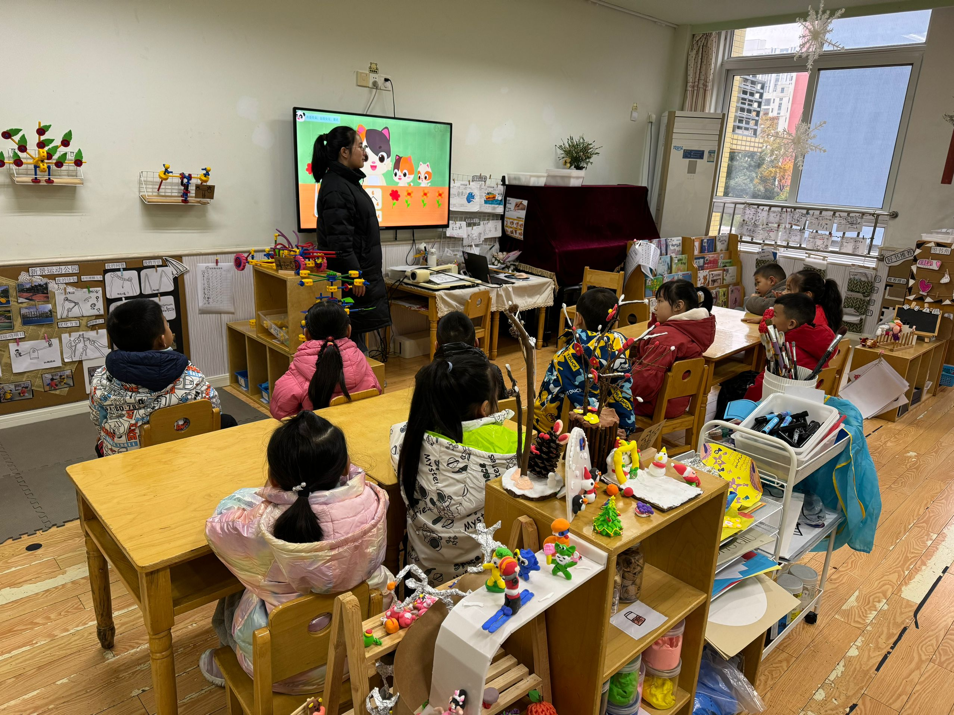
今天的活动中，高立航、李凌恩、赵彬盛、袁一鸣、张云哲、余玥、张俊逸、罗子恬、杨欣童、杨佳铭、陈乐谦、潘旭阳、袁昕妍都能够积极举手回答问题。
吴桐、张一一、张梓萱、崔芷瑶、李雨熙、夏一萌、季岑予都能够发现数之间的序数关系。
4.户外：下雨
5.午餐时刻
今天的午餐是：包菜油面筋、红烧排骨、肺肚汤、芝麻饭
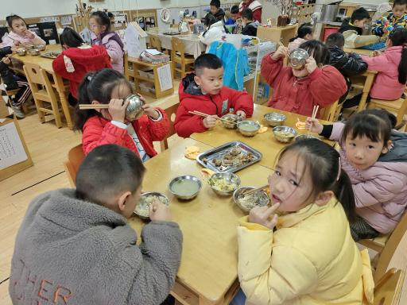
小朋友们都能够排好队伍，自主盛饭。
成子睿、郑明阳、李瑾萱、杨雨晗都能够一口饭、一口菜地认真进餐，进餐期间不与同伴交谈。
6.温馨提示
1.有个别幼儿指甲出现过长的情况，请大家帮幼儿及时修剪。
2.请家长早上务必关注幼儿水杯里水的温度，不要出现过烫的现象，谨防烫伤。
3.近期流感频发，各位家长避免带幼儿去往人群密集的地方，勤洗手，勤开窗通风。

